НУЛП, ІКНІ, САП |  | Тема | оцінка | підпис
СПКс-11 | 5 | ЗАПРОГРАМУВАТИ ГА ДЛЯ  ЗАДАЧІ КОМІВОЯЖЕРА (TSP)
Карпляк Р. В. |  | ЗАПРОГРАМУВАТИ ГА ДЛЯ  ЗАДАЧІ КОМІВОЯЖЕРА (TSP)
№ залікової: |  | ЗАПРОГРАМУВАТИ ГА ДЛЯ  ЗАДАЧІ КОМІВОЯЖЕРА (TSP)
Методи нечіткої логіки та еволюційні алгоритми при автоматизованому проектуванні |  | ЗАПРОГРАМУВАТИ ГА ДЛЯ  ЗАДАЧІ КОМІВОЯЖЕРА (TSP) | Викладач:
 |  | ЗАПРОГРАМУВАТИ ГА ДЛЯ  ЗАДАЧІ КОМІВОЯЖЕРА (TSP) | Кривий Р.З.

Мета роботи: Ознайомитися з основними теоретичними відомостями, вивчити еволюційні оператори схрещування та мутації, що використовуються при розв’язуванні задач комбінаторної оптимізації.
Завдання: Розробити за допомогою довільної мови програмуванняпрограмне забезпечення длявирішення задачі комівояжера.

Варіант – 6
Використовуючи селекцію усіканням.

Виконання лабораторного завдання
Код програми
TSP_GA.java
package ua.ga.tsp;

import java.util.Date;
import java.util.Random;

public class TSP_GA {
private TourManager tourManager = new TourManager();
private GA ga = new GA(tourManager);

public TSP_GA(int x[], int y[], int populationSize) {
// РЎС‚РІРѕСЂРµРЅРЅСЏ С– РґРѕРґР°РІР°РЅРЅСЏ РјС–СЃС‚Р°
for (int i = 0; i < x.length; i++) {
tourManager.add(new City(x[i], y[i]));
}

// Р†РЅС–С†С–Р°Р»С–Р·Р°С†С–СЏ РїРѕРїСѓР»СЏС†С–С—
Population pop = new Population(populationSize, true, tourManager);
System.out.println("Initial distance: " + pop.getFittest().getDistance());

Date currentTimeBefore = new Date();
long timeBefore = currentTimeBefore.getTime();
// System.out.println("Time: " + timeBefore);
// Р РѕР·РІРёРЅРµРЅРЅСЏ РЅР°СЃРµР»РµРЅСЏ РЅР° 100 РїРѕРєРѕР»С–РЅСЊ

pop = ga.evolvePopulation(pop);
for (int i = 0; i < 100; i++) {
pop = ga.evolvePopulation(pop);
}
Date currentTimeAfter = new Date();
long timeAfter = currentTimeAfter.getTime();

// System.out.println("Time: " + timeAfter);
long time = timeAfter - timeBefore;

// Р’РёРІС–Рґ СЂРµР·СѓР»СЊС‚Р°С‚С–РІ
System.out.println("Finished");
System.out.println("Final distance: " + pop.getFittest().getDistance());
System.out.println("Time: " + time );
System.out.println("Solution:");
System.out.println(pop.getFittest());
}

public static void main(String[] args) {
int citySize = 10;
int[] x = {20, 3, 6, 19, 4, 4, 6, 6, 0, 7};//new int[citySize];
int[] y = {11, 15, 3, 20, 19, 10, 19, 9, 6, 4};//new int[citySize];

/*
int citySize = 20;
int[] x = {12, 17, 16, 0, 9, 6, 17, 2, 5, 12, 7, 4, 17, 9, 11, 16, 1, 0, 5, 3};//new int[citySize];
int[] y = {5, 1, 19, 4, 14, 2, 3, 6, 2, 15, 18, 15, 3, 9, 5, 10, 15, 9, 13, 20};//new int[citySize];
*/
/*
int citySize = 50;
int[] x = {17, 2, 13, 5, 20, 3, 20, 16, 8, 1617, 2, 13, 5, 20, 3, 20, 16, 8, 1617, 2, 13, 5, 20, 3, 20, 16, 8, 1617, 2, 13, 5, 20, 3, 20, 16, 8, 1617, 2, 13, 5, 20, 3, 20, 16, 8, 1617, 2, 13, 5, 20, 3, 20, 16, 8, 16};//new int[citySize];
int[] y = {19, 19, 2, 11, 20, 20, 10, 2, 19, 2019, 19, 2, 11, 20, 20, 10, 2, 19, 2019, 19, 2, 11, 20, 20, 10, 2, 19, 2019, 19, 2, 11, 20, 20, 10, 2, 19, 2019, 19, 2, 11, 20, 20, 10, 2, 19, 2019, 19, 2, 11, 20, 20, 10, 2, 19, 20};//new int[citySize];
*/
Random random = new Random();

System.out.println("/* ----------------------- */");
System.out.println("City size: " + citySize);
System.out.print("[");
/*
for (int i = 0; i < citySize; i++) {
x[i] = random.nextInt(citySize);
y[i] = random.nextInt(citySize);

System.out.print(x[i] + "," + y[i] + ";");
}
*/
System.out.println("]");
System.out.println("/* ----------------------- */");
new TSP_GA(x, y, 20);
System.out.println("/* ----------------------- */");
new TSP_GA(x, y, 100);
System.out.println("/* ----------------------- */");
new TSP_GA(x, y, 200);
}}
GA.java
public GA(TourManager tourManager) {
this.tourManager = tourManager;
}
// розвивається населенням більше одного покоління
public Population evolvePopulation(Population pop) {
Population newPopulation = new Population(pop.populationSize(), false, tourManager);
int elitismOffset = 0;
// кросовер населення
// Цикл розміром нового населення і створення осіб поточного населення

for (int i = elitismOffset; i < newPopulation.populationSize(); i++) {
// Вибір батьків
Tour parent1 = tournamentSelection(pop);
Tour parent2 = tournamentSelection(pop);
// кросовер батьків
Tour child = crossover(parent1, parent2);
// добавити нащадка до нової популяції
newPopulation.saveTour(i, child);
}
// Провести мутацію нової популяції
for (int i = elitismOffset; i < newPopulation.populationSize(); i++) {
mutate(newPopulation.getTour(i));
}
return newPopulation;
}
// двохточкове впорядковуюче
public Tour crossover(Tour parent1, Tour parent2) {
// створити новий прохід нащадка
Tour child = new Tour(tourManager);
int p1 = (int) (Math.random() * parent1.tourSize());
int p2 = (int) (Math.random() * parent1.tourSize());

for (int i = 0; i < child.tourSize(); i++) {
if (i >= p1 && i <= p2) {
child.setCity(i, null);
} else {
child.setCity(i, parent1.getCity(i));
}
}
int n = 0;
for (int j = 0; j < parent2.tourSize(); j++) {
boolean t = false;

for (int k = 0; k < child.tourSize(); k++) {
if (parent2.getCity(j) == child.getCity(k)) {
t = true;
break;
}
}
if (t == false) {
child.setCity(p1 + n, parent2.getCity(j));
n = n + 1;
}
}
return child;
}

// класичне усікання
private void mutate(Tour tour) {
int tourPos1 = (int) (tour.tourSize() * Math.random());
int tourPos2 = (int) (tour.tourSize() * Math.random());

if (tourPos2 < tourPos1) {
int q = tourPos1;
tourPos1 = tourPos2;
tourPos2 = q;
}

for (int i = 0; i <= (tourPos2 - tourPos1 + 1) / 2; i++) {
City q = tour.getCity(tourPos1 + i);
tour.setCity(tourPos1 + i, tour.getCity(tourPos2 - i));
tour.setCity(tourPos2 - i, q);
}
}

Результати виконання програми
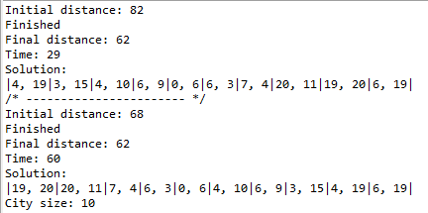
Рис.1. Результати виконання для 10 міст і 100 популяцій

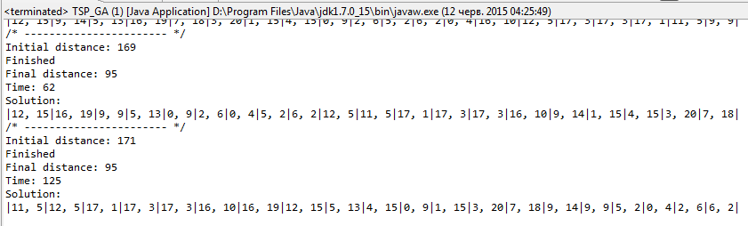
Рис.2. Результати виконання для 20 міст і 100 популяцій
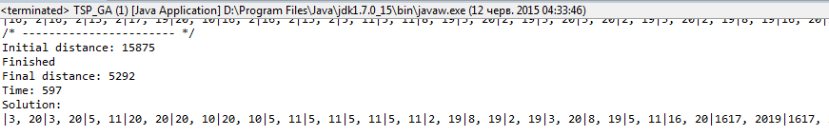
Рис.3. Результати виконання для 50 міст і 100 популяцій

Таблиця порівняння кількості міст і популяції
Кількість міст | 10 |  |  | 20 |  |  | 50
Популяція | 20 | 50 | 100 | 20 | 50 | 100 | 20 | 50 | 100
Час виконання,c | 0,13 | 0,28 | 0,62 | 0,26 | 0,69 | 0,95 | 1,21 | 2,97 | 5,97
Мін. довжинна | 62 | 62 | 62 | 100 | 99 | 95 | 5469 | 5323 | 5292

Висновки: На цій лабораторній роботі я вивчив еволюційні оператори схрещування та мутації, що використовуються при розв’язуванні задач комбінаторної оптимізації.Реалізував за допомогою програмної мови Java програмне забезпечення для вирішення задачі комівояжера, використовуючи турнірну селекцію, двох точковий кросинговер і класичне інвертуванняв результаті програма дає результати близькі до оптимальних при кількості міст до 20, при більшій кількості шлях є неоптимальним. Також був виявлений зв'язок що при збільшенні кількості популяції довжина шляху зменшується, але час роботи програми збільшується

